IOS App 中很多地方都需要使用到图片，如：背景、小图标、Logo、按钮等。这些图片可以使用 UIImage 对象来创建，但是必须为图片指定一个专门的容器组件—UIImageView

UIImage
是一个专门存储图片数据的对象，可以代表的图片格式如下表
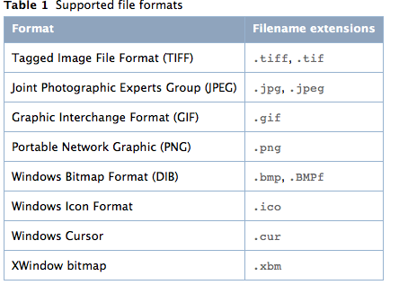
IOS 中，默认兼容的图片格式是 PNG
可以通过文件、Quartz image对象或 image Data数据得到一个图片对象，UIImage 类还提供了使用多种混合模式和透明度绘制图像的方法
UIImage 相关功能比较多，除了代表图片数据外，还可以对图片中的数据进行处理，从而产生不同的图片效果，这个在后面的 Core Image 中学习。
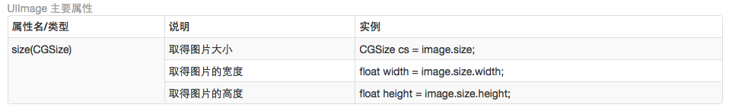

UIImageView
专门为图片提供的容器对象，所有的图片要项在 界面中显示，必须先创建出 UIImage ，然后放入 UIImageView 中。
关系图
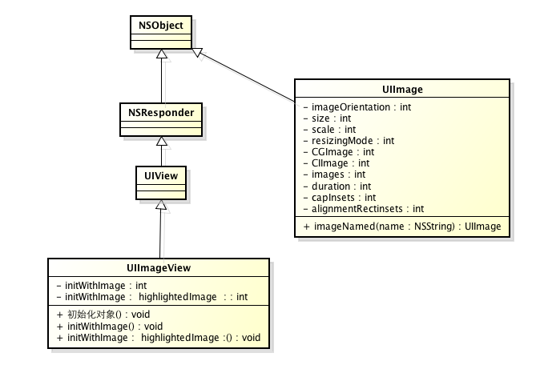

练习：
UIImage创建
用UIImage加载图像的方法很多，最常用的是下面四种：
一、从当前工程目录中得到图片，用imageNamed函数

[UIImage imageNamed:ImageName];
[UIImage imageNamed:@"a.png"];

二、从数据库得到图片、用NSData的方式加载,一般从数据库读取图片使用，例如：

NSString *filePath = [[NSBundle mainBundle] pathForResource:fileName ofType:extension];
NSData *image = [NSData dataWithContentsOfFile:filePath];
[UIImage imageWithData:image];

三，从文件目录中得到图片，使用[UIImage imageWithContentOfFile:] 或者[image initWithContentOfFile:]

NSString *filePath = [[NSBundle mainBundle] pathForResource:fileName ofType:@"图片扩展名"];
[UIImage imageWithContentsOfFile:aImagePath];

//绑定文件夹中 icon.png 的图片
NSString *path = [[NSBundle mainBundle]pathForResource:@”icon”ofType:@”png”];
NSImage *myImage = [UIImage imageWithContentsOfFile:path];

四、从网络得到图片
UIImage *image = [[UIImage alloc] initWithData:[NSData dataWithContentsOfURL:[NSURL URLWithString:@"http://farm4.static.flickr.com/3092/2915896504_a88b69c9de.jpg"]]];

UIImageView *imageView = [[UIImageView alloc] initWithImage:image];

——————————————————————————

UIImageView使用详解

UIImageView：可以通过UIImage加载图片赋给UIImageView，加载后你可以指定显示的位置和大小。

1、初始化

UIImageView *imageView = [[UIImageView alloc] initWithFrame:CGRectMake(0.0,45.0,300,300)];

imageView.image = [UIImage imageNamed:@"a.png"];//加载入图片

[self.view addSubView:image];

[imageView release];

//imageNamed方法是不能通过路径进行加载图片的，此方式容易引起发生内存警告从而导致自动退出的问题。

//最好是通过直接读取文件路径[UIImage imageWithContentsOfFile]解决掉这个问题.
NSImage *image = [[NSImage alloc]initWithContentsOfURL:(NSURL *)];

NSImage *image = [[NSImage alloc]initWithContentsOfFile:(NSString *)];

////////////////////////////////////////////////
//让一个UIImageView响应点击事件
//创建一个指定大小的图片区域
UIImageView *imgView =[[UIImageView alloc] initWithFrame:CGRectMake(0, 0,320, 44)];
//允许用户操作该 区域
imgView.userInteractionEnabled=YES;
//创建用户“轻击手势”的响应，并通过 @selector() 指定，用户点击后调用的方法
UITapGestureRecognizer *singleTap =[[UITapGestureRecognizeralloc]initWithTarget:selfaction:@selector(onClickImage)];
//把手势对象，添加给视图对象
[imgView addGestureRecognizer:singleTap];
//释放资源
[singleTap release];

-(void)onClickImage{
// here, do whatever you wantto do
NSLog(@"imageview is clicked!");
}

